13 (повышенный уровень, время – 3 мин)
Тема: Графы. Поиск количества путей
Что проверяется:
Умение представлять и считывать данные в разных типах информационных моделей (схемы,
карты, таблицы, графики и формулы).
1.3.1. Описание (информационная модель) реального объекта и процесса, соответствие описания объекту и целям описания. Схемы, таблицы, графики, формулы как описания.
1.2.1. Умение использовать готовые модели, оценивать их соответствие реальному объекту и целям моделирования.
Что нужно знать:
- если в город R можно приехать только из городов X, Y, и Z, то число различных путей из города A в город R равно сумме числа различных путей проезда из A в X, из A в Y и из A в Z, то есть
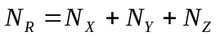,
где 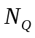 обозначает число путей из вершины A в некоторую вершину Q
- число путей конечно, если в графе нет циклов – замкнутых путей

Пример задания:
Р-07 (А. Калинин) На рисунке представлена схема дорог, связывающих города А, Б, В, Г, Д, Е, Ж, З, И, К, Л, М. По каждой дороге можно двигаться только в одном направлении, указанном стрелкой. Определите количество различных путей ненулевой длины, которые начинаются и заканчиваются в городе И, не содержат этот город в качестве промежуточного пункта и проходят через промежуточные города не более одного раза.
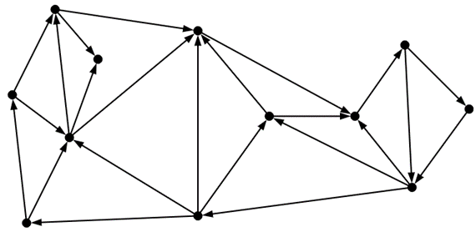
А
Б
В
Д
Е
Ж
З
И
К
Г
Л
М
Решение (А. Калинин):
- из точки И выходят дороги ИА, ИБ, ИК; рассмотрим каждый из этих случаев отдельно
- старт через ИА (рассматриваются только дороги, ведущие в точку И):
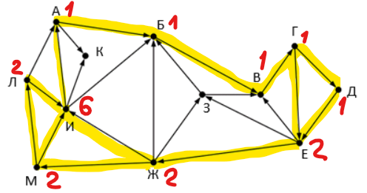
получаем 6 различных путей
- старт через ИБ (рассматриваются только дороги, ведущие в точку И):
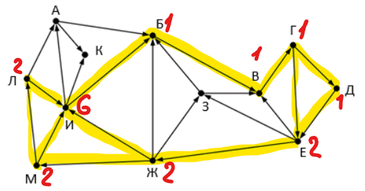
получаем ещё 6 различных путей
- старт через ИК: эта дорога заводит в тупик: из точки К невозможно пройти ни в один из пунктов
- складывая количество путей во всех случаях, получаем общее количество различных путей, начинающихся и заканчивающихся в точке И: 6 + 6 = 12.
- Ответ: 12.
Решение (программа на Python):
- сначала задаём граф в виде списка смежности, данные записываем в словарь, где у каждого элемента ключ – это обозначение вершины, а значение – это список вершин, куда можно прийти за один шаг из данной вершины:
G = {
'А': "БК",
'Б': "В",
'В': "Г",
'Г': "ДЕ",
'Д': "Е",
'Е': "ВЖЗ",
'Ж': "БЗИМ",
'З': "БВ",
'И': "АБК",
'К': "",
'Л': "АИ",
'М': "ЛИ",
}
- теперь пишем рекурсивную процедуру, которая перебирает все возможные пути; она будет увеличивать глобальный счётчик count, когда найдёт очередной путь:
count = 0
def findPath( path, target ):
global count
lastTown = path[-1]
...
параметр path – это уже построенная часть пути (символьная строка), а параметр target – это конечный пункт; в конце фрагмента мы записываем метку последней вершины в переменную lastTown (потом она будет дважды использоваться)
- затем проверяем, не пришли ли мы к конечному пункту; если пришли, то увеличиваем счётчик путей и выводим построенный путь на экран:
if lastTown == target and len(path) > 1:
count += 1
print( path )
return
второе условие (len(path) > 1) нужно для того, чтобы процесс поиска сразу не остановился, когда начальный пункт совпадает с конечным (как в нашей задаче)
- теперь нужно проверить дальнейшие пути через все города, в которые можно проехать из lastTown, эту информацию берём из словаря G, который описывает граф:
for town in G[lastTown]:
if not town in path or town == target:
findPath( path+town, target )
условие в операторе if означает, что мы проверяем возможный путь только тогда, когда новой вершины town еще нет в пройденном маршруте или она совпадает с конечной точкой.
- приведём полную программу:
G = {
'А': "БК", 'Б': "В", 'В': "Г", 'Г': "ДЕ",
'Д': "Е", 'Е': "ВЖЗ", 'Ж': "БЗИМ", 'З': "БВ",
'И': "АБК", 'К': "", 'Л': "АИ", 'М': "ЛИ",
}
count = 0
def findPath( path, target ):
global count
lastTown = path[-1]
if lastTown == target and len(path) > 1:
count += 1
print( path )
return
for town in G[lastTown]:
if not town in path or town == target:
findPath( path+town, target )

findPath( 'И', 'И' )
print( count )
- Ответ: 12.

Ещё пример задания:
Р-06 (Д. Муфаззалов). На рисунке – схема дорог, связывающих города А, Б, В, Г, Д, Е, Ж, И, К. По каждой дороге можно двигаться только в одном направлении, указанном стрелкой. Сколько существует различных маршрутов из города А в город К, содержащих ровно пять городов, включая города А и К?
Г
В
А
К
Е
Б
Д
Ж
И
З
Решение (метод динамического программирования):
- в целом задача решается так же, как и стандартная (на количество маршрутов любой длины), но приходится для каждого пункта определять число маршрутов всех возможных длин в этот город из исходного пункта
- для некоторого города X будем обозначать количество маршрутов в виде
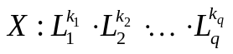,
где L_{i} – возможная длина маршрута в этот город из начального пункта, а k_{i} – количество маршрутов длиной L_{i}; например, запись X: 5³·6² означает, что из начального пункта в пункт X есть 3 маршрута длиной 5 и 2 маршрута длиной 6
- очевидно, что есть только один маршрут из A в A, и он имеет длину 1, то есть A: 1¹
- при переходе к следующему пункту длина маршрута увеличивается на 1; количество сохраняется; например, в пункты Б и Г можно попасть только из А, поэтому
Б: 2¹, Г: 2¹ .
- в пункт В можно попасть из Б и Г, поэтому «перемножаем» количество маршрутов для Б и Г, увеличивая длины на 1:
В = Б · Г: (2+1)¹ · (2+1)¹ = 3².
Это значит, что в пункт В ведёт 2 маршрута длиной 3.
- пункт Д доступен из Б и В, поэтому
Д = Б · В: (2+1)¹ · (3+1)² = 3¹ · 4².
- аналогично Е = Г · В: (2+1)¹ · (3+1)² = 3¹ · 4².
- далее определяем количество маршрутов для И (доступен только из Д) и З (доступен только из Е)
И: (3+1)¹ · (4+1)² = 4¹ · 5², З: (3+1)¹ · (4+1)² = 4¹ · 5² .
- вершина Ж доступна из Д, В, Е:
Ж = Д · В · Е : (3+1)¹ · (4+1)² · (3+1)² · (3+1)¹ · (4+1)² =
= 4¹ · 5² · 4² · 4¹ · 5²= 4⁴ · 5⁴
- наконец, конечная вершина К доступна из Ж, З, И:
К = Ж · З · И : (4+1)⁴ · (5+1)⁴ · (4+1)¹ · (5+1)² · (4+1)¹ · (5+1)²
= 5⁴ · 6⁴ · 5¹ · 6² · 5¹ · 6² = 5⁶ · 6⁸.
Таким образом, из пункта А в пункт К есть 6 маршрутов, проходящих через 5 городов, и 8 маршрутов, проходящих через 6 городов.
- Ответ: 6.

Ещё пример задания:
Р-05. (демо-2021) На рисунке представлена схема дорог, связывающих города А, Б, В, Г, Д, Е,
Ж, З, И, К, Л, М. По каждой дороге можно двигаться только в одном направлении, указанном стрелкой. Сколько существует различных путей из города А в город М, проходящих через город В?
А
Б
Г
Д
B
Ж
Е
И
Л
К
М
З.
К
Решение:
- нас интересуют пути, проходящие через город В, поэтому на первом этапе отсекаем все ребра, которые позволяют на пути от А к М обойти город В; это рёбра БЕ, ГЗ и ДЗ;
- получается, что вершину Е тоже можно убрать, потому что в неё не ведёт ни одна стрелка;
- начальную вершину помечаем единицей (1 путь из А в А, никуда не ехать):
А
Б
Г
Д
B
Ж
И
Л
К
М
З
К
1
- в вершины Б и Д можно ехать только из А, поэтому помечаем их тоже единицами; в вершину Г можно приехать из А (метка 1) и из Д, поэтому метка вершины Г – 2:
А
Б
Г
Д
B
Ж
И
Л
К
М
З
К
1
1
1
2
- в вершину В можно приехать из Б (метка 1), А (метка 1) и Г (метка 2), так что метка вершины В равна 1 + 1 + 2 = 4:
А
Б
Г
Д
B
Ж
И
Л
К
М
З
К
1
1
1
2
4
- в вершину З можно ехать только из В, поэтому её метка тоже равна 4; для вершины Ж складываем метки В и З (4 + 4 = 8), а для И – складываем метки Ж и З (8 + 4 = 12)
А
Б
Г
Д
B
Ж
И
Л
К
М
З
К
1
1
1
2
4
8
4
12
12
12
24
- для вершин К и М получаем по 12 путей, а для М - 24
- Ответ: 24.
Решение (И.В. Степанов):
- нас интересуют пути, проходящие через город В, поэтому на первом этапе отсекаем все ребра, которые позволяют на пути от А к М обойти город В; это рёбра БЕ, ГЗ и ДЗ;
- получается, что вершину Е тоже можно убрать, потому что в неё не ведёт ни одна стрелка;
А
Б
Г
Д
B
Ж
И
Л
К
М
З
К
- Рассмотрим все пути из А в В, просматривая вершины сверху вниз. Их всего 4: АБВ, АВ, АГВ и АДГВ.
- Теперь рассмотрим все пути из В в И (узловая точка через которую проходят все дороги в направлении М). Из В в И ведут 3 дороги: ВЖИ, ВЗЖИ, ВЗИ.
- Теперь остается определить дороги из и в М. Их 2: ИКМ и ИЛМ.
- Остается определить общее количество возможных путей. По правилу произведения комбинаторики N= 4*3*2=24.
- Ответ: 24.

Ещё пример задания:
Р-04. (Досрочный ЕГЭ-2020) На рисунке представлена схема дорог, связывающих города А, Б, В, Г, Д, Е, Ж, З, И, К, Л, М. По каждой дороге можно двигаться только в одном направлении, указанном стрелкой. Какова длина самого длинного пути из города А в город М? Длиной пути считать количество дорог, составляющих этот путь.
А
Б
Г
Д
B
Ж
Е
И
Л
К
М
З
К
Решение:
- воспользуемся методом динамического программирования; индексом вершины назовем наибольшую длину пути из вершины А в эту вершину
- поступим почти так же, как и в рассмотренных ранее (ниже) задачах на вычисление количества маршрутов, но при определении индекса очередной вершины X вместо суммы индексов предыдущих вершин (как это было в задачах на количество путей) будем брать наибольшее шее из значений индексов предыдущих вершин + 1
- у вершины А индекс 0, у тех вершин (Б и Д), в которые можно приехать только из А, индекс 0 + 1 = 1:
А
Б
Г
Д
B
Ж
Е
И
Л
К
М
З
К
0
1
1
- далее, у вершины З – индекс 1 + 1 = 2, у вершины Г: 1+max(0, 1) = 2, а у вершины В: 1+max(0, 1, 2) = 3
А
Б
Г
Д
B
Ж
Е
И
Л
К
М
З
К
0
1
1
2
3
2
- у вершины Е индекс 1+max(1,3) = 4, у вершины Ж – 1+max(1,2,3,4) = 5
А
Б
Г
Д
B
Ж
Е
И
Л
К
М
З
К
0
1
1
2
3
4
5
2

- индекс вершины И: 1+max(2, 4, 5) = 6
А
Б
Г
Д
B
Ж
Е
И
Л
К
М
З
К
0
1
1
2
3
4
5
2
6
- остается также поставить индексы остальных вершин
А
Б
Г
Д
B
Ж
Е
И
Л
К
М
З
К
0
1
1
2
3
4
5
2
6
8
7
9

- Ответ: 9.

Ещё пример задания:
Р-03. На рисунке – схема дорог, связывающих города А, Б, В, Г, Д, Е, Ж, И, К, М. По каждой дороге можно двигаться только в одном направлении, указанном стрелкой. Сколько существует различных путей, ведущих из города А в город М и проходящих через город В?
А
Б
Г
Д
B
Ж
Е
И
К
М
Решение:
- для того, чтобы оставить только маршруты, проходящие через вершину В, нужно представить граф в таком виде, «собрав его в пучок» около вершины В:
А
М
В
- проведём сечение графа через вершину В:
А
Б
Г
Д
B
Ж
Е
И
К
М
- обратим внимание на такой факт: если мы перешли через линию сечения из левой части в правую по ребру ГЕ или через вершину Ж, мы уже никак не попадём в вершину В (нет рёбер с «обратным направлением», поэтому эти маршруты запрещены; для более сложных случаев, когда такие рёбра с «обратным направлением» есть, нужно перерисовать граф (или провести сечение иначе) так, чтобы все вершины, ИЗ которых можно попасть в В, оказались слева от линии сечения
- в данном случае выбрасывается вершина Ж, все связанные с ней рёбра, и ребро ГЕ:
А
Б
Г
Д
B
Е
И
К
М
- дальше используем стандартный метод (см. разбор следующей задачи)
- покажем только окончательный результат:
А
Б
Г
Д
B
Е
И
К
М
1
1
1
3
4
4
8
4
16
- Ответ: 16.

Ещё пример задания:
Р-02. На рисунке – схема дорог, связывающих города А, Б, В, Г, Д, Е, Ж, И, К, Л. По каждой дороге можно двигаться только в одном направлении, указанном стрелкой. Сколько существует различных путей из города А в город Л?
А
Б
В
Г
Д
Е
Ж
И
К
Л
Решение:
- будем обозначать через N_{X} количество различных путей из города А в город X
- для города А есть только один маршрут – никуда не двигаться, поэтому N_{A} = 1
- для любого города X количество маршрутов N_{X} можно вычислить как
N_{x} = N_{y} + … + N_{z}
где сумма взята по всем вершинам, из которых есть прямой путь в вершину X; например,
N_{Л} = N_{И} + N_{Ж} + N_{К}
- около каждого города будем записывать количество маршрутов из А в этот город
- начнем считать количество путей с начала маршрута – с города А:
А
Б
В
Г
Д
Е
Ж
И
К
Л
1
- теперь находим те вершины, в которые можно попасть напрямую из уже рассмотренных вершин (пока – только из А), это Б и Г, для них тоже количество путей равно 1:
А
Б
В
Г
Д
Е
Ж
И
К
Л
1
1
1

- теперь можно определить количество путей для В и Е; в В можно приехать только из А, Б и Г, а в Е – только из Г:
N_{В} = N_{А} + N_{Б} + N_{Г} = 1 + 1 + 1 = 3
N_{Е} = N_{Г} = 1
А
Б
В
Г
Д
Е
Ж
И
К
Л
1
1
1
3
1
- теперь можно определить количество путей для Д, Ж и К; в Д можно приехать только из Б и В, в Ж – из В и Е, а в Е – только из Г:
N_{Д} = N_{Б} + N_{В} = 1 + 3 = 4
N_{Ж} = N_{В} + N_{Е} = 3 + 1 = 4
N_{К} = N_{Е} = 1
А
Б
В
Г
Д
Е
Ж
И
К
Л
1
1
1
3
1
4
1
4

- теперь можно определить количество путей для И, куда можно приехать только из Д (N_{И} = N_{Д}) и, наконец, для Л:
N_{Л} = N_{Д} + N_{И} + N_{Ж} + N_{К} = 13
А
Б
В
Г
Д
Е
Ж
И
К
Л
1
1
1
3
1
4
1
4
4
13
- Ответ: 13.

Ещё пример задания:
Р-01. Города A, B, C и D связаны дорогами. Известно, что существуют дороги между городами
A и С, C и B (две дороги), A и B, C и D (две дороги), B и D. Сколькими различными способами можно проехать из города А в город D, не заезжая дважды в один город?
Решение:
- нарисуем граф, в котором множественные дороги из одного города в другой будем обозначать одной дугой и подписывать около неё количество дорог:
А
B
D
С
2
2
- выпишем все маршруты, по которым можно ехать из A в D так, чтобы дважды не проезжать один и тот же город:
1 1 | 1 2 | 1 2 2 | 1 2 1
A → B → D | A → С → D | A → B → С → D | A → C → B → D
- теперь рассмотрим маршрут A → B → D; на всех участках только одна дорога, поэтому есть только один такой маршрут
- для маршрута A → С → D: на первом участке только одна дорога, на втором – две, общее число маршрутов равно произведению этих чисел: 1*2 = 2
- аналогично находит количество различных путей по другим маршрутам
A → B → С → D: 1*2*2 = 4
A → C → B → D: 1*2*1 = 2
- всего получается 1 + 2 + 4 + 2 = 9.
- Ответ: 9.

Еще пример задания:
Р-00. На рисунке – схема дорог, связывающих города А, Б, В, Г, Д, Е, Ж, И, К. По каждой дороге можно двигаться только в одном направлении, указанном стрелкой. Сколько существует различных путей из города А в город К?
Г
В
А
К
Б
Д
Ж
И
Е
Решение (1 вариант, подстановки):
- начнем считать количество путей с конца маршрута – с города К
- будем обозначать через N_{X} количество различных путей из города А в город X
- общее число путей обозначим через N
- по схеме видно, что N_{Б} = N_{Г} = 1
- очевидно, что если в город X можно приехать только из Y, Z, то N_{X} = N_{Y} + N_{Z}, то есть нужно сложить число путей, ведущих из A во все города, откуда можно приехать в город X
- поскольку в K можно приехать из Е, Д, Ж или И, поэтому
N = N_{К} = N_{Д} + N_{Е} + N_{Ж} + N_{И}
- в город И можно приехать только из Д, поэтому N_{И} = N_{Д}
- в город Ж можно приехать только из Е и В, поэтому
N_{Ж} = N_{Е} + N_{В}
- подставляем результаты пп. 6 и 7 в формулу п. 5:
N = N_{В} + 2N_{Е} + 2N_{Д}
- в город Д можно приехать только из Б и В, поэтому
N_{Д} = N_{Б} + N_{В}
так что
N = 2N_{Б} + 3N_{В} + 2N_{Е}
- в город Е можно приехать только из Г, поэтому N_{Е} = N_{Г} так что
N = 2N_{Б} + 3N_{В} + 2N_{Г}
- по схеме видно, что N_{Б} = N_{Г} = 1, кроме того, N_{В} = 1 + N_{Б} + N_{Г} = 3
- окончательно N = 2N_{Б} + 3N_{В} + 2N_{Г} = 2·1 + 3·3 + 2·1 = 13
- Ответ: 13.
Решение (2 вариант, удобная форма записи):
- начнем считать количество путей с конца маршрута – с города К
- записываем для каждой вершины, из каких вершин можно в нее попасть
вершинаоткуда?КИДЖЕИДЖВЕЕГДБВГАВАБГБА
К ← ИДЖЕ
И ← Д
Ж ← ВЕ
Е ← Г
Д ← БВ
Г ← А
В ← АБГ
Б ← А
- теперь для удобства «обратного хода» вершины можно отсортировать так, чтобы сначала шли все вершины, в которые можно доехать только из начальной точки А:
Б ← А
Г ← А
затем на каждом шаге добавляем те вершины, в которые можно доехать из уже добавленных в список (и из исходной точки):
В ← АБГ
Е ← Г
вершинаоткуда?NБА1ГА1ВАБГ3ЕГ1ДБВ4ЖВЕ4ИД4КИДЖЕ13
далее добавляем все вершины, куда можно доехать из А, Б, Г, В и Е:
Д ← БВ
Ж ← ВЕ
на следующем шаге добавляем вершину И
И ← Д
и, наконец, конечную. вершину
К ← ИДЖЕ
именно в таком порядке мы и будем вычислять количество путей для каждой вершины
- теперь идем по полученному списку вершин, полагая, что количество вариантов попасть в вершину равно суммарному количеству вариантов попасть в ее непосредственных предшественников.
N_{Б} = 1, N_{Г} = 1
N_{В} = 1+1+1 = 3, N_{Е} = 1
N_{Д} = 1+3 = 4, N_{Ж} = 3 + 1 = 4
N_{И} = 4,
N = N_{К} = 4 + 4 + 4 + 1 = 13
- заметим, что вершины можно и не сортировать специально, а просто выбирать возможный порядок вычисления: проверять, какие значения известны и какие можно рассчитать с их помощью на следующем шаге
- Ответ: 13.
Возможные ловушки и проблемы:
  - очень важна аккуратность и последовательность; сначала идем от конечной точки к начальной, выписывая все вершины, из которых можно приехать в данную; затем идем обратно, определяя числовые значения
  - построение полного дерева маршрутов – занятие трудоемкое и достаточно бесперспективное, даже грамотные учителя информатики здесь в большинстве случаев что-то забывают и ошибаются
Решение (3 вариант, перебор вершин по алфавиту):
вершинаоткуда?БАВАБГГАДБВЕГЖВЕИДКИДЖЕ
- Запишем вершины в алфавитном порядке и для каждой из них определим, из каких вершин можно в нее попасть
Б ← А
В ← АБГ
Г ← А
Д ← БВ
Е ← Г
Ж ← ВЕ
И ← Д
К ← ИДЖЕ
- теперь определяем количество путей; сначала ставим 1 для тех вершин, в которые можно проехать только из начальной (А):
вершина | откуда? | N
Б | А | 1
В | АБГ
Г | А | 1
Д | БВ
Е | Г
Ж | ВЕ
И | Д
К | ИДЖЕ
- затем на каждом шаге добавляем те вершины, в которые можно доехать из уже добавленных в список (и из исходной точки):
вершина | откуда? | N
Б | А | 1
В | АБГ | 3
Г | А | 1
Д | БВ
Е | Г | 1
Ж | ВЕ
И | Д
К | ИДЖЕ
- следующий шаг
вершина | откуда? | N
Б | А | 1
В | АБГ | 3
Г | А | 1
Д | БВ | 4
Е | Г | 1
Ж | ВЕ | 4
И | Д
К | ИДЖЕ
- и последние 2 шага
вершина | откуда? | N
Б | А | 1
В | АБГ | 3
Г | А | 1
Д | БВ | 4
Е | Г | 1
Ж | ВЕ | 4
И | Д | 4
К | ИДЖЕ | 13
- Ответ: 13.
Решение (4 вариант, перебор всех путей с начала, А. Яфарова):
- запишем все вершины, в которые есть прямой путь из вершины A: Б, В и Г; получается три начальных отрезка:
АБ, АВ, АГ
- рассмотрим маршрут АБ: из Б можно ехать в В и Д, поэтому получаем два маршрута:
АБВ, АБД
- рассматриваем конечные точки этих маршрутов: из В можно ехать в Д и Ж, а из Д – в И и К:
АБВД, АБВЖ, АБДИ, АБДК
- снова смотрим на конечные точки: из Д едем в И и К, из Ж и И – только в К:
АБВДИ, АБВДК, АБВЖК, АБДИК, АБДК
- из И едем только в К, таким образом, все возможные маршруты, содержащие участок АБ, доведены до конечной точки К, всего 5 таких маршрутов:
АБВДИК, АБВДК, АБВЖК, АБДИК, АБДК
- затем аналогично рассматриваем маршруты, которые начинаются с АВ:
АВД, АВЖ
АВДИ, АВДК, АВЖК
АВДИК, АВДК, АВЖК
всего 3 маршрута
- наконец, остается рассмотреть маршруты, которые начинаются с АГ:
АГВ, АГЕ
АГВД, АГВЖ, АГЕЖ, АГЕК
АГВДИ, АГВДК, АГВЖК, АГЕЖК, АГЕК
АГВДИК, АГВДК, АГВЖК, АГЕЖК, АГЕК
всего 5 маршрутов
- складываем количество маршрутов для всех начальных участков: 5 + 3 + 5 = 13
- Ответ: 13.
Возможные проблемы:
  - при большом количестве маршрутов легко запутаться и что-то пропустить
Решение (5 вариант, графический, О.О. Грущак, КузГПА):
- Главную идею решения: (число дорог в город N есть сумма дорог, приводящих в города, из которых есть прямой проезд в город N), отразим на самой схеме, показывая на ней ЧИСЛО ДОРОГ, приводящих в каждый город.
- Последовательность очевидна: начинаем с Б и Г (городов, куда есть по 1-й дороге из А)
Б (1)
Г(1)
В
А
К
Е
Д
Ж
И
- Посчитаем дороги в В: 1 (из A)+ 1(дороги города Б)+ 1(дороги города В)= 3
Б (1)
Г(1)
В (3)
А
К
Е
Д
Ж
И
- Аналогично посчитаем дороги в Д, И, Е, Ж:
Ж(3+1=4)
Б (1)
Г(1)
В (3)
А
К
Е(1)
Д (1+3=4)
И (4)
- Определяем число дорог в город К, как сумму дорог в города, с которыми он связан: Д, И, Ж, Е.
Ж(4)
Б (1)
Г(1)
В (3)
А
К(4+4+4+1=13)
Е(1)
Д (4)
И (4)
- Ответ: 13.

Задачи для тренировки:
- На рисунке – схема дорог, связывающих города А, Б, В, Г, Д, Е, Ж, З, И, К. По каждой дороге можно двигаться только в одном направлении, указанном стрелкой. Сколько существует различных путей из города А в город К?
Г
В
А
Д
З
Б
Е
Ж
И
К
- На рисунке – схема дорог, связывающих города А, Б, В, Г, Д, Е, Ж, З. По каждой дороге можно двигаться только в одном направлении, указанном стрелкой. Сколько существует различных путей из города А в город З?
А
Б
В
Г
Д
Е
Ж
З
- На рисунке – схема дорог, связывающих города А, Б, В, Г, Д, Е, Ж, З. По каждой дороге можно двигаться только в одном направлении, указанном стрелкой. Сколько существует различных путей из города А в город З?
А
Б
В
Г
Д
Е
Ж
З
- На рисунке – схема дорог, связывающих города А, Б, В, Г, Д, Е, Ж, З, И, К. По каждой дороге можно двигаться только в одном направлении, указанном стрелкой. Сколько существует различных путей из города А в город К?
А
Б
В
Г
Е
К
З
Ж
Д
И

- На рисунке – схема дорог, связывающих города А, Б, В, Г, Д, Е, Ж, З, И, К. По каждой дороге можно двигаться только в одном направлении, указанном стрелкой. Сколько существует различных путей из города А в город К?
А
Б
В
Г
Е
К
З
Ж
Д
И

- На рисунке – схема дорог, связывающих города А, Б, В, Г, Д, Е, Ж, З, И, К. По каждой дороге можно двигаться только в одном направлении, указанном стрелкой. Сколько существует различных путей из города А в город Ж?
А
Б
В
Г
Е
К
З
Ж
Д
И
- На рисунке – схема дорог, связывающих города А, Б, В, Г, Д, Е, Ж, З, И, К. По каждой дороге можно двигаться только в одном направлении, указанном стрелкой. Сколько существует различных путей из города А в город Ж?
А
Б
В
Г
Е
К
З
Ж
Д
И
- На рисунке – схема дорог, связывающих города А, Б, В, Г, Д, Е, Ж, З, И, К. По каждой дороге можно двигаться только в одном направлении, указанном стрелкой. Сколько существует различных путей из города А в город Ж?
А
Б
В
Г
Е
К
З
Ж
Д
И
- На рисунке – схема дорог, связывающих города А, Б, В, Г, Д, Е, Ж, З, И, К. По каждой дороге можно двигаться только в одном направлении, указанном стрелкой. Сколько существует различных путей из города А в город Ж?
А
Б
В
Г
Е
К
З
Ж
Д
И
- На рисунке – схема дорог, связывающих города А, Б, В, Г, Д, Е, Ж, З, И, К. По каждой дороге можно двигаться только в одном направлении, указанном стрелкой. Сколько существует различных путей из города А в город Ж?
А
Б
В
Г
Е
К
З
Ж
Д
И

- На рисунке – схема дорог, связывающих города А, Б, В, Г, Д, Е, Ж, И, К. По каждой дороге можно двигаться только в одном направлении, указанном стрелкой. Сколько существует различных путей из города А в город К?
Г
В
А
К
Е
Б
Д
Ж
И
- На рисунке – схема дорог, связывающих города А, Б, В, Г, Д, Е, Ж, И, К. По каждой дороге можно двигаться только в одном направлении, указанном стрелкой. Сколько существует различных путей из города А в город К?
Г
В
А
К
Е
Б
Д
Ж
И
- На рисунке – схема дорог, связывающих города А, Б, В, Г, Д, Е, Ж, З, И, К. По каждой дороге можно двигаться только в одном направлении, указанном стрелкой. Сколько существует различных путей из города А в город К?
Г
В
А
К
Е
Б
Д
Ж
И
З
- На рисунке – схема дорог, связывающих города А, Б, В, Г, Д, Е, Ж, З, И, К. По каждой дороге можно двигаться только в одном направлении, указанном стрелкой. Сколько существует различных путей из города А в город К?
Г
В
А
К
Е
Б
Д
Ж
И
З
- На рисунке – схема дорог, связывающих города А, Б, В, Г, Д, Е, Ж, З, И, К. По каждой дороге можно двигаться только в одном направлении, указанном стрелкой. Сколько существует различных путей из города А в город К?
Г
В
А
К
Е
Б
Д
Ж
И
З
- На рисунке – схема дорог, связывающих города А, Б, В, Г, Д, Е, Ж, З, И, К. По каждой дороге можно двигаться только в одном направлении, указанном стрелкой. Сколько существует различных путей из города А в город К?
Г
В
А
К
Е
Б
Д
Ж
И
З
- На рисунке – схема дорог, связывающих города А, Б, В, Г, Д, Е, Ж, З, И. По каждой дороге можно двигаться только в одном направлении, указанном стрелкой. Сколько существует различных путей из города А в город И?
Г
В
А
И
Е
Б
Д
Ж
З
- На рисунке – схема дорог, связывающих города А, Б, В, Г, Д, Е, Ж, З, И. По каждой дороге можно двигаться только в одном направлении, указанном стрелкой. Сколько существует различных путей из города А в город И?
Г
В
А
И
Е
Б
Д
Ж
З
- На рисунке – схема дорог, связывающих города А, Б, В, Г, Д, Е, Ж, З, И. По каждой дороге можно двигаться только в одном направлении, указанном стрелкой. Сколько существует различных путей из города А в город И?
Г
В
А
И
Е
Б
Д
Ж
З
- На рисунке – схема дорог, связывающих города А, Б, В, Г, Д, Е, Ж, З. По каждой дороге можно двигаться только в одном направлении, указанном стрелкой. Сколько существует различных путей из города А в город З?
А
В
Г
Д
Е
Ж
З
Б
- На рисунке – схема дорог, связывающих города А, Б, В, Г, Д, Е, Ж, И, К. По каждой дороге можно двигаться только в одном направлении, указанном стрелкой. Сколько существует различных путей из города А в город К?
Г
В
А
К
Е
Б
Д
Ж
И
- На рисунке – схема дорог, связывающих города А, Б, В, Г, Д, Е, Ж, З, И, К. По каждой дороге можно двигаться только в одном направлении, указанном стрелкой. Сколько существует различных путей из города А в город К?
Г
В
А
К
Е
Б
Д
Ж
И
З
- На рисунке – схема дорог, связывающих города А, Б, В, Г, Д, Е, Ж, З, И, К. По каждой дороге можно двигаться только в одном направлении, указанном стрелкой. Сколько существует различных путей из города А в город К?
Г
В
А
К
Е
Б
Д
Ж
З
- На рисунке – схема дорог, связывающих города А, Б, В, Г, Д, Е, Ж, З, И, К. По каждой дороге можно двигаться только в одном направлении, указанном стрелкой. Сколько существует различных путей из города А в город К?
Г
В
А
К
Е
Б
Д
Ж
З

- На рисунке – схема дорог, связывающих города А, Б, В, Г, Д, Е, Ж, З, И, К. По каждой дороге можно двигаться только в одном направлении, указанном стрелкой. Сколько существует различных путей из города А в город К?
Г
В
А
К
Е
Б
Д
Ж
И
З
- На рисунке – схема дорог, связывающих города А, Б, В, Г, Д, Е, Ж, З, И, К. По каждой дороге можно двигаться только в одном направлении, указанном стрелкой. Сколько существует различных путей из города А в город К?
Г
В
А
К
Е
Б
Д
Ж
И
З

- На рисунке – схема дорог, связывающих города A, B, C, D, E, F, G, H, I, J, K. По каждой дороге можно двигаться только в одном направлении, указанном стрелкой. Сколько существует различных путей из города A в город K?
А
B
C
D
F
G
H
I
J
K
E
- На рисунке – схема дорог, связывающих города A, B, C, D, E, F, G, H, I, J, K. По каждой дороге можно двигаться только в одном направлении, указанном стрелкой. Сколько существует различных путей из города A в город K?
А
B
C
D
F
G
H
I
J
K
E
- (http://ege.yandex.ru) На рисунке – схема дорог, связывающих города A, B, C, D, E, F, G, H, I, J, K. По каждой дороге можно двигаться только в одном направлении, указанном стрелкой. Сколько существует различных путей из города A в город K?
А
B
C
D
F
G
H
I
J
K
E

- На рисунке – схема дорог, связывающих города А, Б, В, Г, Д, Е, Ж, З, И, К, Л. По каждой дороге можно двигаться только в одном направлении, указанном стрелкой. Сколько существует различных путей из города А в город Л?
Д
В
А
Л
З
Б
Е
Ж
И
К
Г

- На рисунке – схема дорог, связывающих города А, Б, В, Г, Д, Е, Ж. По каждой дороге можно двигаться только в одном направлении, указанном стрелкой. Сколько существует различных путей из города А в город Ж?
А
Б

В
Г
Е
Ж
Д

- На рисунке – схема дорог, связывающих города А, Б, В, Г, Д, Е, Ж, З, И, К. По каждой дороге можно двигаться только в одном направлении, указанном стрелкой. Сколько существует различных путей из города А в город Ж?
А
Б

В
Г
Е
Ж
Д
- На рисунке – схема дорог, связывающих города A, B, C, D, E, F, G, H, K, L, M, N, Z. По каждой дороге можно двигаться только в одном направлении, указанном стрелкой. Сколько существует различных путей из города А в город Z?
L
D
A
B
С
E
F
G
H
K
M
N
Z
- На рисунке – схема дорог, связывающих города A, B, C, D, E, F, G, H, K, L, M, N, Z. По каждой дороге можно двигаться только в одном направлении, указанном стрелкой. Сколько существует различных путей из города А в город Z?
L
D
A
B
С
E
F
G
H
K
M
N
Z

- На рисунке – схема дорог, связывающих города A, B, C, D, E, F, G, H, K, L, M. По каждой дороге можно двигаться только в одном направлении, указанном стрелкой. Сколько существует различных путей из города А в город M?
F
L
D
A
B
С
E
G
H
K
M
- На рисунке – схема дорог, связывающих города A, B, C, D, E, F, G, H, K, L, M. По каждой дороге можно двигаться только в одном направлении, указанном стрелкой. Сколько существует различных путей из города А в город M?
F
L
D
A
B
С
E
G
H
K
M

- На рисунке – схема дорог, связывающих города А, Б, В, Г, Д, Е, Ж, И, К, М. По каждой дороге можно двигаться только в одном направлении, указанном стрелкой. Сколько существует различных путей, ведущих из города А в город М и НЕ проходящих через город Г?
А
Б
Г
Д
B
Ж
Е
И
К
М
- На рисунке – схема дорог, связывающих города А, Б, В, Г, Д, Е, Ж, И, К, М. По каждой дороге можно двигаться только в одном направлении, указанном стрелкой. Сколько существует различных путей, ведущих из города А в город М и НЕ проходящих через город Г?
А
Б
Г
Д
B
Ж
Е
И
К
М
- На рисунке – схема дорог, связывающих города А, Б, В, Г, Д, Е, Ж, И, К, М. По каждой дороге можно двигаться только в одном направлении, указанном стрелкой. Сколько существует различных путей, ведущих из города А в город М и проходящих через город Г?
А
Б
Г
Д
B
Ж
Е
И
К
М
А
Б
Г
Д
B
Ж
Е
И
К
М
- На рисунке – схема дорог, связывающих города А, Б, В, Г, Д, Е, Ж, И, К, М. По каждой дороге можно двигаться только в одном направлении, указанном стрелкой. Сколько существует различных путей, ведущих из города А в город М и проходящих через город Г?
А
Б
Г
Д
B
Ж
Е
И
К
М
- На рисунке – схема дорог, связывающих города А, Б, В, Г, Д, Е, К, Л, М, Н, П, Р, Т. По каждой дороге можно двигаться только в одном направлении, указанном стрелкой. Сколько существует различных путей, ведущих из города А в город Т?
А
Б
Е
Д
К
Л
Н
П
Р
Т
В
Г
М
- На рисунке – схема дорог, связывающих города А, Б, В, Г, Д, Е, К, Л, М, Н, П, Р, С, Х, Т. По каждой дороге можно двигаться только в одном направлении, указанном стрелкой. Сколько существует различных путей, ведущих из города А в город Т?
А
Б
Е
Д
К
Л
Н
П
Р
С
В
Г
М
Х
Т
- На рисунке – схема дорог, связывающих города А, Б, В, Г, Д, Е, К, Л, М. По каждой дороге можно двигаться только в одном направлении, указанном стрелкой. Сколько существует различных путей, ведущих из города А в город М?
А
Б
Д
Е
З
И
К
Л
М
В
Г
Ж
- На рисунке – схема дорог, связывающих города А, Б, В, Г, Д, Е, К, Л, М, Н, П, Р, С, Т. По каждой дороге можно двигаться только в одном направлении, указанном стрелкой. Сколько существует различных путей, ведущих из города А в город Т?
А
Б
Е
Д
К
Л
Н
П
Р
С
В
Г
М
Т
- На рисунке – схема дорог, связывающих города А, Б, В, Г, Д, Е, К, Л, М, Н, П, Р, С, Т, У, Ф. По каждой дороге можно двигаться только в одном направлении, указанном стрелкой. Сколько существует различных путей, ведущих из города А в город Т?
А
Б
Е
Д
К
Л
Н
П
Р
С
В
Г
М
Т
У
Ф

- На рисунке – схема дорог, связывающих города А, Б, В, Г, Д, Е, К, Л, М. По каждой дороге можно двигаться только в одном направлении, указанном стрелкой. Сколько существует различных путей, ведущих из города А в город М?
А
Б
Д
Е
З
И
К
Л
М
В
Г
Ж

- На рисунке изображена схема дорог, связывающих города А, Б, В, Г, Д, Е, К, Л, М, Н, П, Р, Т. По каждой дороге можно двигаться только в одном направлении, указанном стрелкой. Сколько существует различных путей из города А в город Т?
А
Б
Д
Е
Л
Н
П
Р
Т
В
Г
М
К

- На рисунке изображена схема дорог, связывающих города А, Б, В, Г, Д, Е, К, Л, М, Н, П, Р, Т. По каждой дороге можно двигаться только в одном направлении, указанном стрелкой. Сколько существует различных путей из города А в город Т?
А
Б
Д
Е
Л
Н
П
Р
Т
В
Г
М
К

- На рисунке изображена схема дорог, связывающих города А, Б, В, Г, Д, Е, К, Л, М, Н, П, Р, Т. По каждой дороге можно двигаться только в одном направлении, указанном стрелкой. Сколько существует различных путей из города А в город Т?
А
Б
Д
Е
Л
Н
П
Р
Т
В
Г
М
К

- На рисунке изображена схема дорог, связывающих города А, Б, В, Г, Д, Е, К, Л, М, Н, П, Р, Т. По каждой дороге можно двигаться только в одном направлении, указанном стрелкой. Сколько существует различных путей из города А в город Т?
А
Б
Д
Е
Л
Н
П
Р
Т
В
Г
М
К

- На рисунке изображена схема дорог, связывающих города А, Б, В, Г, Д, Е, К, Л. По каждой дороге можно двигаться только в одном направлении, указанном стрелкой. Сколько существует различных путей из города А в город Л?
А
Б
Д
Е
Ж
Л
В
Г
К
И
- На рисунке изображена схема дорог, связывающих города А, Б, В, Г, Д, Е, К, Л. По каждой дороге можно двигаться только в одном направлении, указанном стрелкой. Сколько существует различных путей из города А в город Л?

А
Б
Д
Е
Ж
Л
В
Г
К
И

- (А.Н. Носкин, Москва). На рисунке – схема дорог, связывающих города А, Б, В, Г, Д, Е, Ж, З, И, К, Л. По каждой дороге можно двигаться только в одном направлении, указанном стрелкой. Сколько существует различных путей, ведущих из города А в город Л и проходящих через город Ж, но НЕ проходящих через город Д?
А
Б
B
И
К
Г
Д
Л
Е
З
Ж

- (А.Н. Носкин, Москва). На рисунке – схема дорог, связывающих города А, Б, В, Г, Д, Е, Ж, З, И, К, Л, М. По каждой дороге можно двигаться только в одном направлении, указанном стрелкой. Сколько существует различных путей, ведущих из города А в город Л и проходящих через город Ж, но НЕ проходящих через город З?
А
К
Г
Д
Е
З
Ж
л
М
Б
B
И

- (А.Н. Носкин, Москва). На рисунке – схема дорог, связывающих города А, Б, В, Г, Д, Е, Ж, З, И, К, Л, М. По каждой дороге можно двигаться только в одном направлении, указанном стрелкой. Сколько существует различных путей, ведущих из города А в город Л и проходящих через город Ж, но НЕ проходящих через город Б?
Б
B
И
А
К
Г
Д
Е
З
Ж
Л
М
- (А.Н. Носкин, Москва). На рисунке – схема дорог, связывающих города А, Б, В, Г, Д, Е, Ж, З, И, К, Л, М. По каждой дороге можно двигаться только в одном направлении, указанном стрелкой. Сколько существует различных путей, ведущих из города А в город Л и проходящих через участок дороги, который связывает город Д и Ж напрямую?
Б
B
И
А
К
Г
Д
Е
З
Ж
Л
М

- На рисунке изображена схема дорог, связывающих города А, Б, В, Г, Д, Е, Ж, З, И, К, Л, М. По каждой дороге можно двигаться только в одном направлении, указанном стрелкой. Сколько существует различных путей из города А в город М?
А
Б
В
Г
Д
Е
З
Ж
И
К
Л
М
- На рисунке изображена схема дорог, связывающих города А, Б, В, Г, Д, Е, Ж, З, И, К, Л, М. По каждой дороге можно двигаться только в одном направлении, указанном стрелкой. Сколько существует различных путей из города А в город М, не проходящих через город Е?
А
Б
В
Г
Д
Е
З
Ж
И
К
Л
М

- На рисунке изображена схема дорог, связывающих города А, Б, В, Г, Д, Е, Ж, З, И, К, Л, М. По каждой дороге можно двигаться только в одном направлении, указанном стрелкой. Сколько существует различных путей из города А в город М, проходящих через город Е?
А
Б
В
Г
Д
Е
З
Ж
И
К
Л
М

- На рисунке изображена схема дорог, связывающих города А, Б, В, Г, Д, Е, Ж, З, И, К, Л, М. По каждой дороге можно двигаться только в одном направлении, указанном стрелкой. Сколько существует различных путей из города А в город М?
А
К
Л
М
Б
В
Г
Д
Е
Ж
З
И

- На рисунке изображена схема дорог, связывающих города А, Б, В, Г, Д, Е, Ж, З, И, К, Л, М. По каждой дороге можно двигаться только в одном направлении, указанном стрелкой. Сколько существует различных путей из города А в город М, проходящих через город Г?
А
К
Л
М
Б
В
Г
Д
Е
Ж
З
И

- На рисунке изображена схема дорог, связывающих города А, Б, В, Г, Д, Е, Ж, З, И, К, Л, М. По каждой дороге можно двигаться только в одном направлении, указанном стрелкой. Сколько существует различных путей из города А в город М, не проходящих через город Г?
А
К
Л
М
Б
В
Г
Д
Е
Ж
З
И
- На рисунке изображена схема дорог, связывающих города А, Б, В, Г, Д, Е, Ж, З, И, К, Л, М, Н. По каждой дороге можно двигаться только в одном направлении, указанном стрелкой. Сколько существует различных путей из города А в город Н?
А
МП
Л
Н
Б
В
Г
Д
Е
Ж
З
И
К

- На рисунке изображена схема дорог, связывающих города А, Б, В, Г, Д, Е, Ж, З, И, К, Л, М, Н. По каждой дороге можно двигаться только в одном направлении, указанном стрелкой. Сколько существует различных путей из города А в город Н?
А
МП
Л
Н
Б
В
Г
Д
Е
Ж
З
И
К
- На рисунке – схема дорог, связывающих города А, Б, В, Г, Д, Е, К, Л, М. По каждой дороге можно двигаться только в одном направлении, указанном стрелкой. Сколько существует различных путей, ведущих из города А в город М и проходящих через город В?
А
Б
Д
Е
З
И
К
Л
М
В
Г
Ж
- На рисунке – схема дорог, связывающих города А, Б, В, Г, Д, Е, Ж, З, И, К, Л, М, Н, O, Т. По каждой дороге можно двигаться только в одном направлении, указанном стрелкой. Сколько существует различных путей, ведущих из города А в город Т и проходящих через город И?
А
Б
Д
Е
З
И
К
Н
Т
В
Г
Ж
Л
М
O
- На рисунке – схема дорог, связывающих города А, Б, В, Г, Д, Е, Ж, З, И, К, Л, М, Н, O, Т. По каждой дороге можно двигаться только в одном направлении, указанном стрелкой. Сколько существует различных путей, ведущих из города А в город Т и проходящих через город К?
А
Б
Д
Е
З
И
К
Н
Т
В
Г
Ж
Л
М
O
- На рисунке – схема дорог, связывающих города А, Б, В, Г, Д, Е, Ж, З, И, К, Л, М, Н, O, Т. По каждой дороге можно двигаться только в одном направлении, указанном стрелкой. Сколько существует различных путей, ведущих из города А в город Т и проходящих через город И?
А
Б
Д
Е
З
И
К
Н
Т
В
Г
Ж
Л
М
O
- На рисунке – схема дорог, связывающих города А, Б, В, Г, Д, Е, Ж, З, И, К, Л, М, Н, O, Т. По каждой дороге можно двигаться только в одном направлении, указанном стрелкой. Сколько существует различных путей, ведущих из города А в город Т и проходящих через город К?
А
Б
Д
Е
З
И
К
Н
Т
В
Г
Ж
Л
М
O
- На рисунке – схема дорог, связывающих города А, Б, В, Г, Д, Е, Ж, З, И, К, Л, М, Н, O, Т. По каждой дороге можно двигаться только в одном направлении, указанном стрелкой. Сколько существует различных путей, ведущих из города А в город Т и проходящих через город И?
А
Б
Д
Е
З
И
К
Н
Т
В
Г
Ж
Л
М
O
- На рисунке – схема дорог, связывающих города А, Б, В, Г, Д, Е, Ж, З, И, К, Л, М, Н, O, Т. По каждой дороге можно двигаться только в одном направлении, указанном стрелкой. Сколько существует различных путей, ведущих из города А в город Т и проходящих через город К?
А
Б
Д
Е
З
И
К
Н
Т
В
Г
Ж
Л
М
O
- На рисунке – схема дорог, связывающих города А, Б, В, Г, Д, Е, Ж, З, И, К, Л, М, Н. По каждой дороге можно двигаться только в одном направлении, указанном стрелкой. Сколько существует различных путей, ведущих из города А в город Н и проходящих через пункт Г или через пункт К, но не через оба этих пункта?
А
Б
Г
Д
B
Ж
Е
З
И
М
Л
К
Н
- На рисунке – схема дорог, связывающих города А, Б, В, Г, Д, Е, Ж, З, И, К, Л, М, Н. По каждой дороге можно двигаться только в одном направлении, указанном стрелкой. Сколько существует различных путей, ведущих из города А в город Н и проходящих через пункт Г или через пункт Е, но не через оба этих пункта?
А
Б
Г
Д
B
Ж
Е
З
И
М
Л
К
Н
- На рисунке – схема дорог, связывающих города А, Б, В, Г, Д, Е, Ж, З, И, К, Л, М, Н. По каждой дороге можно двигаться только в одном направлении, указанном стрелкой. Сколько существует различных путей, ведущих из города А в город Н и проходящих через пункт Г или через пункт К, но не через оба этих пункта?
А
Б
Г
Д
B
Ж
Е
З
И
М
Л
К
Н
- На рисунке – схема дорог, связывающих города А, Б, В, Г, Д, Е, Ж, З, И, К, Л, М, Н. По каждой дороге можно двигаться только в одном направлении, указанном стрелкой. Сколько существует различных путей, ведущих из города А в город Н и проходящих через пункт Г или через пункт Е, но не через оба этих пункта?
А
Б
Г
Д
B
Ж
Е
З
И
М
Л
К
Н
- На рисунке – схема дорог, связывающих города А, Б, В, Г, Д, Е, Ж, З, И, К, Л, М, Н. По каждой дороге можно двигаться только в одном направлении, указанном стрелкой. Сколько существует различных путей, ведущих из города А в город Н и проходящих через пункт Г или через пункт К, но не через оба этих пункта?
А
Б
Г
Д
B
Ж
Е
З
И
М
Л
К
Н
- На рисунке – схема дорог, связывающих города А, Б, В, Г, Д, Е, Ж, З, И, К, Л, М, Н. По каждой дороге можно двигаться только в одном направлении, указанном стрелкой. Сколько существует различных путей, ведущих из города А в город Н и проходящих через пункт Г или через пункт Е, но не через оба этих пункта?
А
Б
Г
Д
B
Ж
Е
З
И
М
Л
К
Н
- На рисунке – схема дорог, связывающих города А, Б, В, Г, Д, Е, Ж, З, И, К, Л, М, Н. По каждой дороге можно двигаться только в одном направлении, указанном стрелкой. Сколько существует различных путей, ведущих из города А в город Н и проходящих через пункт Г или через пункт К, но не через оба этих пункта?
А
Б
Г
Д
B
Ж
Е
З
И
М
Л
К
Н
- На рисунке – схема дорог, связывающих города А, Б, В, Г, Д, Е, Ж, З, И, К, Л, М, Н. По каждой дороге можно двигаться только в одном направлении, указанном стрелкой. Сколько существует различных путей, ведущих из города А в город Н и проходящих через пункт Г или через пункт Е, но не через оба этих пункта?
А
Б
Г
Д
B
Ж
Е
З
И
М
Л
К
Н
- (Досрочный ЕГЭ-2020) На рисунке представлена схема дорог, связывающих города А, Б, В, Г, Д, Е, Ж, З, И, К, Л, М. По каждой дороге можно двигаться только в одном направлении, указанном стрелкой. Какова длина самого длинного пути из города А в город М? Длиной пути считать количество дорог, составляющих этот путь.
А
Б
Г
Д
B
Ж
Е
И
Л
К
М
З
К
- На рисунке представлена схема дорог, связывающих города А, Б, В, Г, Д, Е, Ж, З, И, К. По каждой дороге можно двигаться только в одном направлении, указанном стрелкой. Какова длина самого длинного пути из города А в город Ж? Длиной пути считать количество дорог, составляющих этот путь.
А
Б
В
Г
Е
К
З
Ж
Д
И
- На рисунке представлена схема дорог, связывающих города А, Б, В, Г, Д, Е, Ж, З, И, К, Л, М. По каждой дороге можно двигаться только в одном направлении, указанном стрелкой. Какова длина самого длинного пути из города А в город М? Длиной пути считать количество дорог, составляющих этот путь.
А
Б
Г
Д
B
Ж
Е
И
Л
К
М
З
К
- На рисунке представлена схема дорог, связывающих города А, Б, В, Г, Д, Е, Ж, З, И, К, Л, М. По каждой дороге можно двигаться только в одном направлении, указанном стрелкой. Какова длина самого длинного пути из города А в город М? Длиной пути считать количество дорог, составляющих этот путь.
А
Б
В
Г
Д
Е
З
Ж
И
К
Л
М
- На рисунке представлена схема дорог, связывающих города А, Б, В, Г, Д, Е, Ж, З, И, К, Л. По каждой дороге можно двигаться только в одном направлении, указанном стрелкой. Какова длина самого длинного пути из города А в город Л? Длиной пути считать количество дорог, составляющих этот путь.
А
Б
B
И
К
Г
Д
Л
Е
З
Ж
- На рисунке представлена схема дорог, связывающих города А, Б, В, Г, Д, Е, Ж, З, И, К, Л, М. По каждой дороге можно двигаться только в одном направлении, указанном стрелкой. Какова длина самого длинного пути из города А в город М? Длиной пути считать количество дорог, составляющих этот путь.
А
Б
Г
Д
B
Ж
Е
И
К
М
- На рисунке представлена схема дорог, связывающих пункты А, Б, В, Г, Д, Е, Ж, З, И, К, Л, М, Н. По каждой дороге можно передвигаться только в направлении, указанном стрелкой. Сколько существует различных путей из пункта А в пункт Н, проходящих через пункт Е?
А
Б
Г
Д
B
Ж
Е
И
К
М
З
Л
Н
- На рисунке представлена схема дорог, связывающих пункты А, Б, В, Г, Д, Е, Ж, З, И, К, Л, М, Н. По каждой дороге можно передвигаться только в направлении, указанном стрелкой. Сколько существует различных путей из пункта А в пункт Н, проходящих через пункт Г?
А
Б
Г
Д
B
Ж
Е
И
К
М
З
Л
Н
- (А. Богданов) На рисунке представлена схема дорог. Сколько существует различных путей из пункта А в пункт Б?
А
Б

- (Е. Джобс) На рисунке изображена схема дорог, связывающих города А, Б, В, Г, Д, Е, Ж, З, И, К, Л. По каждой дороге можно двигаться только в одном направлении, указанном стрелкой. Определите максимальную длину маршрута из пункта А в пункт Л? Длиной маршрута считать количество пройденных дорог.
Б
Г
Д
В
А
Л
Е
Ж
З
И
К
- (Е. Джобс) На рисунке представлена схема дорог, связывающих города A, B, C, D, E, F, G, H, K, L, M. По каждой дороге можно двигаться только в одном направлении, указанном стрелкой. Сколько существует маршрутов из А в H, которые проходят через пункт С или пункт L?
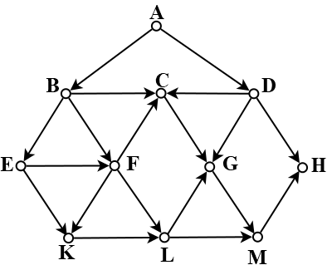
- (Е. Джобс) На рисунке представлена схема дорог, связывающих города А, Б, В, Г, Д, Е, Ж, З, И, К. По каждой дороге можно двигаться только в одном направлении, указанном стрелкой. Сколько существует маршрутов из А в К?
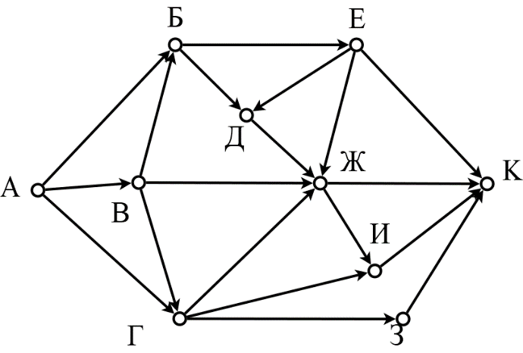

- (Е. Джобс) На рисунке представлена схема дорог, связывающих города А, Б, В, Г, Д, Е, Ж, З, И, К. По каждой дороге можно двигаться только в одном направлении, указанном стрелкой. Сколько существует маршрутов из А в К, проходящих через Г и не проходящих через И?
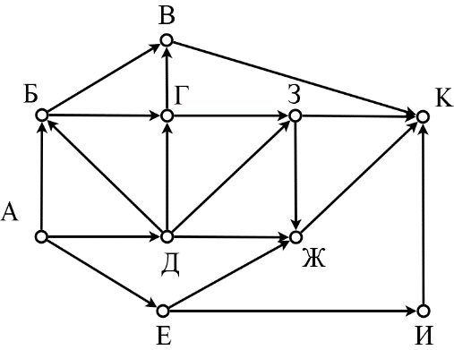
- (Е. Джобс) На рисунке представлена схема дорог, связывающих города А, Б, В, Г, Д, Е, Ж, З, И, К. По каждой дороге можно двигаться только в одном направлении, указанном стрелкой. Сколько существует маршрутов из А в К, проходящих через один из пунктов Д или И и не проходящих через оба этих пункта одновременно?
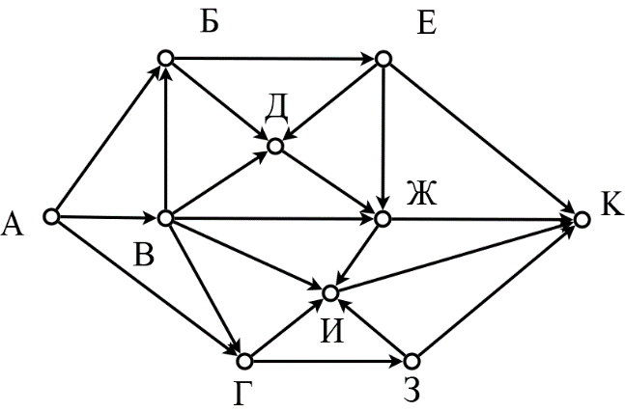
- (Е. Джобс) На рисунке представлена схема дорог, связывающих города А, Б, В, Г, Д, Е, Ж, З, И, К. По каждой дороге можно двигаться только в одном направлении, указанном стрелкой. Сколько маршрутов идет из В в Ж?
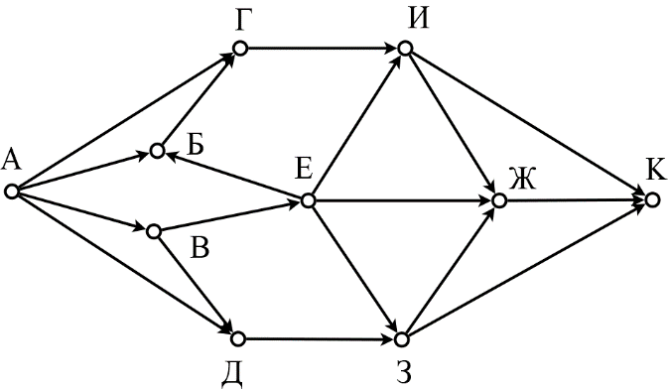
- (Е. Джобс) На рисунке представлена схема дорог, связывающих города А, Б, В, Г, Д, Е, Ж, З, И, К. По каждой дороге можно двигаться только в одном направлении, указанном стрелкой. Сколько существует маршрутов из А в З, проходящих через город Е?
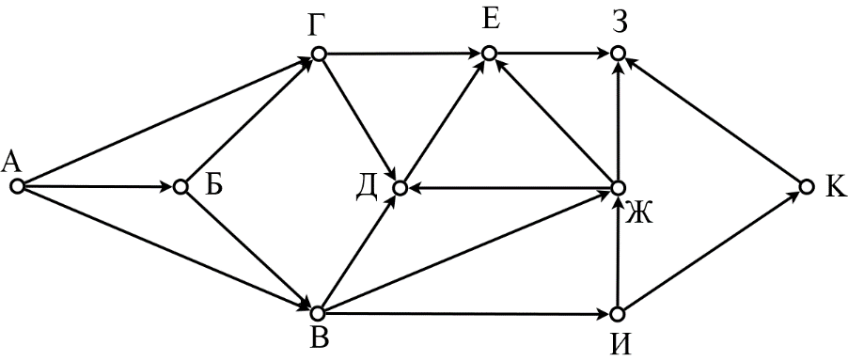
- (Е. Джобс) На рисунке – схема дорог, связывающих города А, Б, В, Г, Д, Е, К, Л, М. По каждой дороге можно двигаться только в одном направлении, указанном стрелкой. Сколько существует различных путей из города А в город К, не проходящих через Ж?
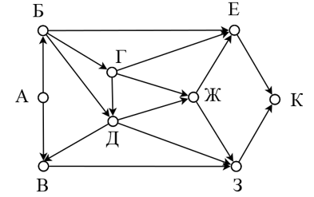
- (Е. Джобс) На рисунке – схема дорог, связывающих пункты A, Б, В, Г, Д, Е, Ж, З, И, К. По каждой дороге можно двигаться только в одном направлении, указанном стрелкой. Сколько существует круговых маршрутов из А в А? Пустой маршрут без движения из пункта А не считать.
А
Б
Г
Д
B
Ж
Е
И
К
З

- (Е. Джобс) На рисунке – схема дорог, связывающих города А, Б, В, Г, Д, Е, К, Л, М. По каждой дороге можно двигаться только в одном направлении, указанном стрелкой. Сколько существует различных путей из города А в город М?
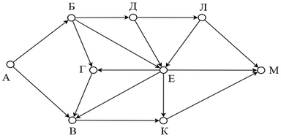

- (А. Богданов) На рисунке представлена схема дорог, связывающих города A, B, C, D. По каждой дороге можно двигаться только один раз в направлении стрелки. По дороге из B в D можно двигаться в любую сторону, но лишь один раз. Сколько существует различных путей из города A в город C, проходящих либо через В (но не D), либо через D (но не B), либо через B и D одновременно?
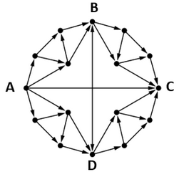
- (Д. Муфаззалов) На рисунке представлена схема дорог, связывающих города А, Б, В, Г, Д, Е, Ж, И, К, М. По каждой дороге можно двигаться только в одном направлении, указанном стрелкой. Сколько существует различных путей из города А в город М, содержащих ровно семь городов, включая города А и М?
А
Б
Г
Д
B
Ж
Е
И
К
М
- (Д. Муфаззалов) На рисунке представлена схема дорог, связывающих пункты А, Б, В, Г, Д, Е, Ж, З, И, К, Л, М, Н. По каждой дороге можно передвигаться только в направлении, указанном стрелкой. Сколько существует различных путей из пункта А в пункт Н, не проходящих через пункт Е и содержащих ровно семь пунктов, включая пункты А и Н?
А
Б
Г
Д
B
Ж
Е
И
К
М
З
Л
Н
- (Д. Муфаззалов) На рисунке представлена схема дорог, связывающих города А, Б, В, Г, Д, Е, Ж, З, И, К, Л, М. По каждой дороге можно двигаться только в одном направлении, указанном стрелкой. Сколько существует различных путей из города А в город М, содержащих не менее семи городов, включая города А и М?
А
Б
Г
Д
B
Ж
Е
И
Л
К
М
З
К
- (Д. Муфаззалов) На рисунке – схема дорог, связывающих города А, Б, В, Г, Д, Е, Ж, З, И, К, Л, М, Н. По каждой дороге можно двигаться только в одном направлении, указанном стрелкой. В ответе укажите первый в лексикографическом (алфавитном) порядке маршрут из города А в город Н, содержащий ровно восемь городов, включая города А и Н; города в маршруте указывайте заглавными буквами без разделителей.
А
Б
Г
Д
B
Ж
Е
З
И
М
Л
К
Н
- (Д. Муфаззалов) На рисунке – схема дорог, связывающих города А, Б, В, Г, Д, Е, Ж, З, И, К, Л, М, Н. По каждой дороге можно двигаться только в одном направлении, указанном стрелкой. В ответе укажите последний в лексикографическом (алфавитном) порядке маршрут из города А в город Н, не проходящий через город Е и содержащий ровно восемь городов, включая города А и Н; города в маршруте указывайте заглавными буквами без разделителей.
А
Б
Г
Д
B
Ж
Е
З
И
М
Л
К
Н
- (А. Богданов) На рисунке – схема дорог, связывающих города В, Г, Д, Е, Ё, Ж, З, И, К, Л, М. По каждой дороге можно двигаться только в одном направлении, указанном стрелкой. В ответе укажите количество маршрутов из города В в город М, не проходящих через город Ё.
В
Г
Д
Е
Ж
Ё
И
З
К
Л
М
- (И. Женецкий) На рисунке представлена схема дорог, связывающих города А, Б, В, Г, Д, Е, Ж, З, И, К, Л, М, Н, О. По каждой дороге можно двигаться только в одном направлении, указанном стрелкой. Какова длина самого длинного пути из города А в город О? Длиной пути считать количество дорог, составляющих этот путь.
А
Б
Г
В
Д
Ж
Е
И
Й
М
К
З
Н
О
Л
- (Е. Джобс) На рисунке представлена схема дорог, связывающих города А, Б, В, Г, Д, Е, Ж, З, И, К, Л, М. По каждой дороге можно двигаться только в одном направлении, указанном стрелкой. Какова длина самого длинного пути из города А в город М, не проходящего через Ж? Длиной пути считать количество дорог, составляющих этот путь.
А
Б
Г
Д
B
Ж
Е
И
Л
К
М
З
К
- (Е. Джобс) На рисунке представлена схема дорог, связывающих города А, Б, В, Г, Д, Е, Ж, З, И, К, Л, М. По каждой дороге можно двигаться только в одном направлении, указанном стрелкой. Какова длина самого длинного пути из города А в город К? Длиной пути считать количество дорог, составляющих этот путь.
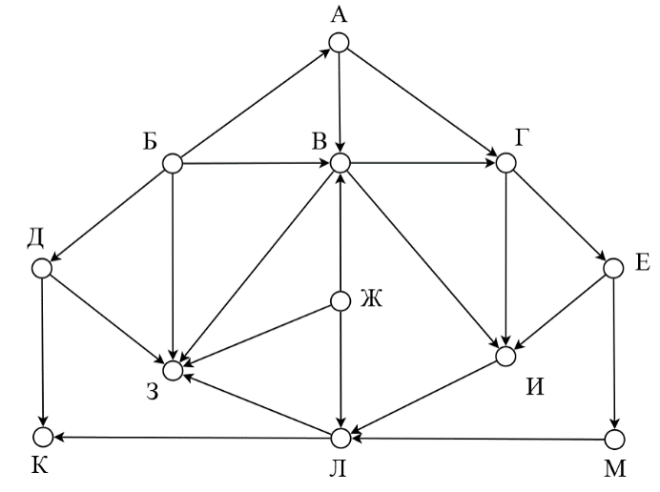

- (ЕГЭ-2022) На рисунке представлена схема дорог, связывающих города А, Б, В, Г, Д, Е, Ж, З, И, К. По каждой дороге можно двигаться только в одном направлении, указанном стрелкой. Определите количество различных путей ненулевой длины, которые начинаются и заканчиваются в городе Е, не содержат этот город в качестве промежуточного пункта и проходят через промежуточные города не более одного раза.
А
Б
В
Г
Д
Е
Ж
З
И
К
- (ЕГЭ-2022) На рисунке представлена схема дорог, связывающих города А, Б, В, Г, Д, Е, Ж, З, И, К. По каждой дороге можно двигаться только в одном направлении, указанном стрелкой. Определите количество различных путей ненулевой длины, которые начинаются и заканчиваются в городе Е, не содержат этот город в качестве промежуточного пункта и проходят через промежуточные города не более одного раза.
А
Б
В
Г
Д
Е
Ж
З
И
К
- (ЕГЭ-2022) На рисунке представлена схема дорог, связывающих города А, Б, В, Г, Д, Е, Ж, З, И, К. По каждой дороге можно двигаться только в одном направлении, указанном стрелкой. Определите количество различных путей ненулевой длины, которые начинаются и заканчиваются в городе Е, не содержат этот город в качестве промежуточного пункта и проходят через промежуточные города не более одного раза.
А
Б
В
Г
Д
Е
Ж
З
И
К
- (ЕГЭ-2022) На рисунке представлена схема дорог, связывающих города А, Б, В, Г, Д, Е, Ж, З, И, К. По каждой дороге можно двигаться только в одном направлении, указанном стрелкой. Определите количество различных путей ненулевой длины, которые начинаются и заканчиваются в городе Е, не содержат этот город в качестве промежуточного пункта и проходят через промежуточные города не более одного раза.
А
Б
В
Г
Д
Е
Ж
З
И
К
- (ЕГЭ-2022) На рисунке представлена схема дорог, связывающих города А, Б, В, Г, Д, Е, Ж, З, И, К. По каждой дороге можно двигаться только в одном направлении, указанном стрелкой. Определите количество различных путей ненулевой длины, которые начинаются и заканчиваются в городе Е, не содержат этот город в качестве промежуточного пункта и проходят через промежуточные города не более одного раза.
А
Б
В
Г
Д
Е
Ж
З
И
К
- (А. Калинин) На рисунке представлена схема дорог, связывающих города А, Б, В, Г, Д, Е, Ж, З. По каждой дороге можно двигаться только в одном направлении, указанном стрелкой. Определите количество различных путей ненулевой длины, которые начинаются и заканчиваются в городе З, не содержат этот город в качестве промежуточного пункта и проходят через промежуточные города не более одного раза.
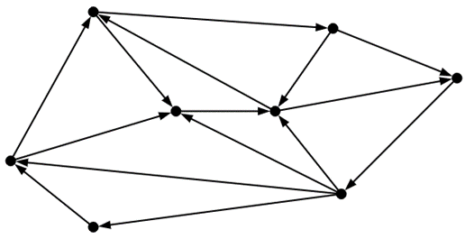
Б
В
Г
Д
Е
Ж
З
А

- (А. Калинин) На рисунке представлена схема дорог, связывающих города А, Б, В, Г, Д, Е, Ж, З, И, К. По каждой дороге можно двигаться только в одном направлении, указанном стрелкой. Определите количество различных путей ненулевой длины, которые начинаются и заканчиваются в городе З, не содержат этот город в качестве промежуточного пункта и проходят через промежуточные города не более одного раза.
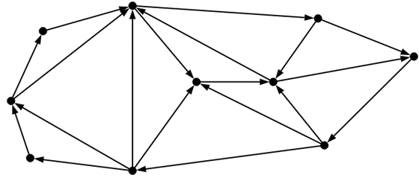
А
В
Д
Е
Ж
И
К
Б
Г
З
- (А. Калинин) На рисунке представлена схема дорог, связывающих города А, Б, В, Г, Д, Е, Ж, З, И. По каждой дороге можно двигаться только в одном направлении, указанном стрелкой. Определите количество различных путей ненулевой длины, которые начинаются и заканчиваются в городе Ж, не содержат этот город в качестве промежуточного пункта и проходят через промежуточные города не более одного раза.
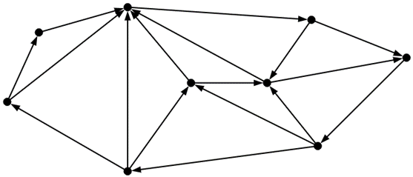
А
Б
В
Г
Д
Е
Ж
З
И
- (А. Калинин) На рисунке представлена схема дорог, связывающих города А, Б, В, Г, Д, Е, Ж, З, И, К, Л, М. По каждой дороге можно двигаться только в одном направлении, указанном стрелкой. Определите количество различных путей ненулевой длины, которые начинаются и заканчиваются в городе И, не содержат этот город в качестве промежуточного пункта и проходят через промежуточные города не более одного раза.
А
Б
В
Д
Е
Ж
З
И
К
Г
Л
М
- (Е. Джобс) На рисунке представлена схема дорог, связывающих города А, Б, В, Г, Д, Е, Ж, З, И, К, Л, М. По каждой дороге можно двигаться только в одном направлении, указанном стрелкой. Какова длина самого длинного пути из города А в город М, проходящего одновременно через пункты В и З? Длиной пути считать количество дорог, составляющих этот путь.
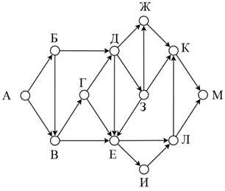
- (К. Багдасарян) На рисунке представлена схема дорог, связывающих города A, B, C, D, E, F, G, H, I, J, K, L. По каждой дороге можно двигаться только в одном направлении, указанном стрелкой. Определите количество различных путей ненулевой длины, которые начинаются и заканчиваются в городе A, не содержат этот город в качестве промежуточного пункта и проходят через промежуточные города не более одного раза.
A
H
I
J
K
F
B
C
D
E
G
L

- (Е. Джобс) На рисунке представлена схема дорог, связывающих города А, Б, В, Г, Д, Е, Ж, З, К. По каждой дороге можно двигаться только в одном направлении, указанном стрелкой. Какова длина самого длинного маршрута, начинающегося и заканчивающегося в пункте Ж и не проходящих дважды через один и тот же пункт? Длиной пути считать количество дорог, составляющих этот путь.
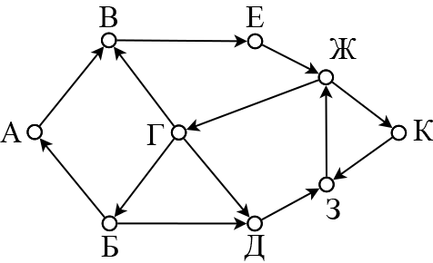
- (Е. Джобс) На рисунке представлена схема дорог, связывающих города А, Б, В, Г, Д, Е, Ж, З, К. По каждой дороге можно двигаться только в одном направлении, указанном стрелкой. Сколько существует маршрутов, начинающихся и оканчивающихся в пункте Ж и не проходящих дважды через один и тот же пункт?
- (Е. Джобс) На рисунке представлена схема дорог, связывающих города А, Б, В, Г, Д, Е, Ж, З, К. По каждой дороге можно двигаться только в одном направлении, указанном стрелкой. Сколько существует маршрутов, начинающихся и оканчивающихся в пункте Г, не проходящих дважды через один и тот же пункт и не проходящих через город Б?
- (Е. Джобс) На рисунке представлена схема дорог, связывающих города А, Б, В, Г, Д, Е, Ж, З, К. По каждой дороге можно двигаться только в одном направлении, указанном стрелкой. Сколько существует маршрутов, начинающихся и оканчивающихся в пункте Ж, не проходящих дважды через один и тот же пункт и проходящих через город Г?
- (Е. Джобс) На рисунке представлена схема дорог, связывающих города А, Б, В, Г, Д, Е, Ж, З, К. По каждой дороге можно двигаться только в одном направлении, указанном стрелкой. Сколько существует маршрутов, начинающихся и оканчивающихся в городе Г и не проходящих дважды через один и тот же пункт?
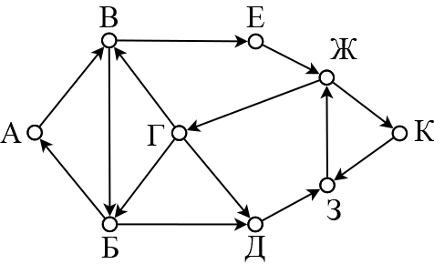
- (Е. Джобс) На рисунке представлена схема дорог, связывающих города А, Б, В, Г, Д, Е, Ж, З, К. По каждой дороге можно двигаться только в одном направлении, указанном стрелкой. Сколько существует маршрутов, начинающихся и оканчивающихся в городе Ж и не проходящих дважды через один и тот же пункт?
- (Е. Джобс) На рисунке представлена схема дорог, связывающих города А, Б, В, Г, Д, Е, Ж, З, К. По каждой дороге можно двигаться только в одном направлении, указанном стрелкой. Сколько существует маршрутов, начинающихся и оканчивающихся в пункте Ж, не проходящих дважды через один и тот же пункт и проходящих через пункт Б?
- (Е. Джобс) На рисунке представлена схема дорог, связывающих города А, Б, В, Г, Д, Е, Ж, З, К. По каждой дороге можно двигаться только в одном направлении, указанном стрелкой. Сколько существует маршрутов, начинающихся и оканчивающихся в пункте Г, не проходящих дважды через один и тот же пункт и проходящих через пункт Б?
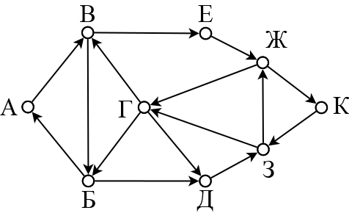
- (Е. Джобс) На рисунке представлена схема дорог, связывающих города А, Б, В, Г, Д, Е, Ж, З, К. По каждой дороге можно двигаться только в одном направлении, указанном стрелкой. Сколько существует маршрутов, начинающихся и оканчивающихся в пункте Г, не проходящих дважды через один и тот же пункт и не проходящих через пункт З?

- (Е. Джобс) На рисунке представлена схема дорог, связывающих города А, Б, В, Г, Д, Е, Ж, З, К. По каждой дороге можно двигаться только в одном направлении, указанном стрелкой. Сколько существует маршрутов, начинающихся и оканчивающихся в пункте Г и не проходящих дважды через один и тот же пункт?

- (Е. Джобс) На рисунке представлена схема дорог, связывающих города А, Б, В, Г, Д, Е, Ж, З, К. По каждой дороге можно двигаться только в одном направлении, указанном стрелкой. Сколько существует маршрутов, начинающихся и оканчивающихся в пункте Ж и не проходящих дважды через один и тот же пункт?

- (М. Шагитов) На рисунке представлена схема дорог, связывающих города А, Б, В, Г, Д, Е, Ж, З, К, Л, М, Н. По каждой дороге можно двигаться только в одном направлении, указанном стрелкой. Сколько существует маршрутов, начинающихся и оканчивающихся в пункте Ж, не проходящих дважды через один и тот же пункт?
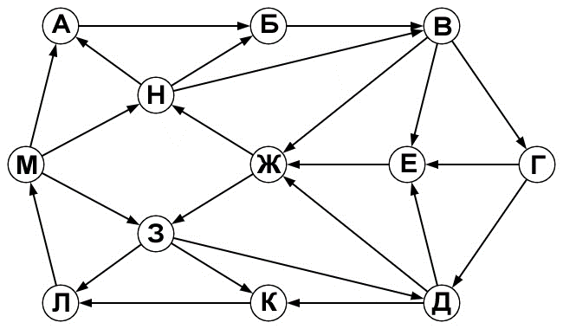
- (М. Шагитов) На рисунке представлена схема дорог, связывающих города А, Б, В, Г, Д, Е, Ж, З, К, Л, М, Н. По каждой дороге можно двигаться только в одном направлении, указанном стрелкой. Сколько существует маршрутов, начинающихся и оканчивающихся в пункте Ж, не проходящих дважды через один и тот же пункт?
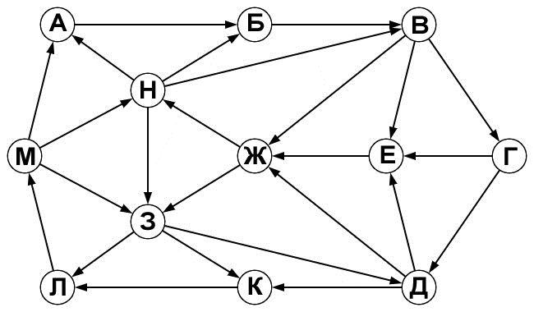

- (В. Петров) На рисунке представлена схема дорог, связывающих города A, B, C, D, E, F, G и H. По каждой дороге можно двигаться только в одном направлении, указанном стрелкой. Сколько существует различных путей ненулевой длины из всех городов в город H?
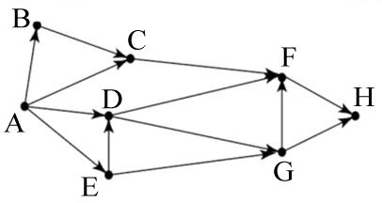
- (В. Петров) На рисунке представлена схема дорог, связывающих города А, Б, В, Г, Д, Е, Ж, З, И, К, Л, М. По каждой дороге можно двигаться только в одном направлении, указанном стрелкой. Сколько существует различных путей ненулевой длины из всех городов в город М?
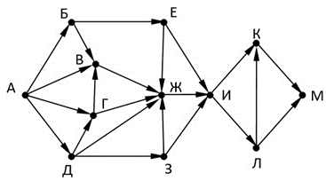
- *(В. Петров) На рисунке представлена схема дорог, связывающих города А, Б, В, Г, Д, Е, Ж, З, И, К, Л, М, Н, О, П. По каждой дороге можно двигаться только в одном направлении, указанном стрелкой. Сколько существует различных путей ненулевой длины из всех городов в город П?
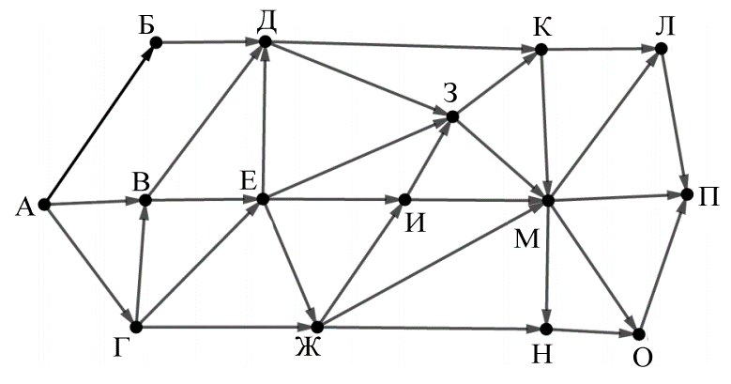
- (Д. Статный) На рисунке – схема дорог, связывающих пункты A, B, C, D, E, F, G, H, I, J, K, L, M. По каждой из них можно передвигаться только в одном направлении, указанном стрелкой. Определите количество различных путей ненулевой длины, которые начинаются и заканчиваются в городе E, не содержат этот город в качестве промежуточного пункта и проходят через промежуточные города не более одного раза.
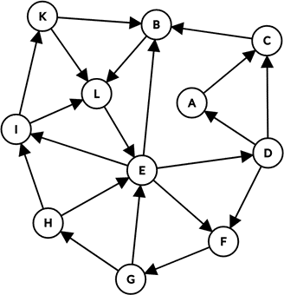

- (А. Игнатюк) На рисунке представлена схема дорог, связывающих города А, Б, В, Г, Д. По каждой дороге можно двигаться только в одном направлении, указанном стрелкой.
Определите количество различных путей ненулевой длины, которые начинаются и заканчиваются в городе Г, не содержат этот город в качестве промежуточного пункта и проходят через промежуточные города не более одного раза.
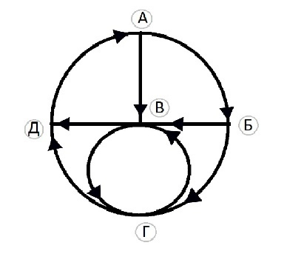
- (Е. Джобс) На рисунке – схема дорог, связывающих города А, Б, В, Г, Д, Е, Ж, З, К. По каждой дороге можно двигаться только в одном направлении, указанном стрелкой. Сколько существует маршрутов, которые начинаются и заканчиваются в городе E и проходят через промежуточные города не более одного раза?
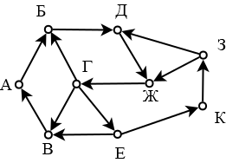

- (А. Богданов) На рисунке представлена схема дорог, связывающих города А, Б, В, Г, Д, Е, Ж, З, И, К, Л. По каждой дороге можно двигаться только в одном направлении, указанном стрелкой. Определите количество различных путей ненулевой длины, которые начинаются и заканчиваются в городе Г, не содержат этот город в качестве промежуточного пункта и проходят через промежуточные города не более одного раза.
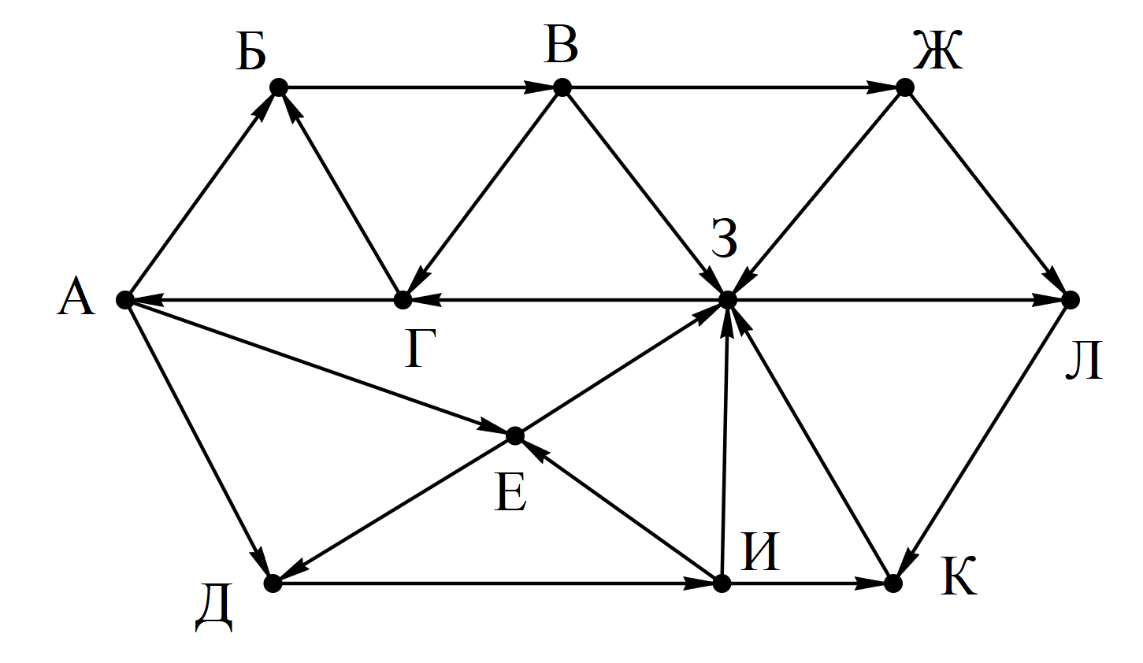
- (И. Карпачев) На рисунке представлена схема дорог, связывающих города A, B, C, D, E, F, G, H, I, K. По каждой дороге можно двигаться только в одном направлении, указанном стрелкой. Определите количество различных путей ненулевой длины, которые начинаются и заканчиваются в городе E, не содержат этот город в качестве промежуточного пункта и проходят через промежуточные города не более одного раза.
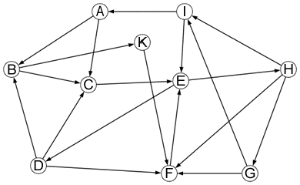
- (И. Карпачев) На рисунке представлена схема дорог, связывающих города A, B, C, D, E, F, G, H, I. По каждой дороге можно двигаться только в одном направлении, указанном стрелкой. Определите количество различных путей ненулевой длины, которые начинаются и заканчиваются в городе E, не содержат этот город в качестве промежуточного пункта и проходят через промежуточные города не более одного раза.
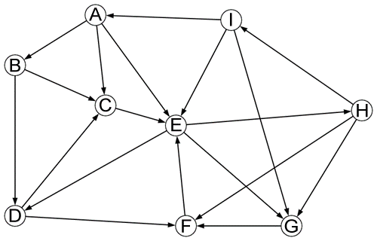
- (И. Карпачев) На рисунке представлена схема дорог, связывающих города A, B, C, D, E, F, G, H, I. По каждой дороге можно двигаться только в одном направлении, указанном стрелкой. Определите количество различных путей ненулевой длины, которые начинаются и заканчиваются в городе E, не содержат этот город в качестве промежуточного пункта и проходят через промежуточные города не более одного раза.
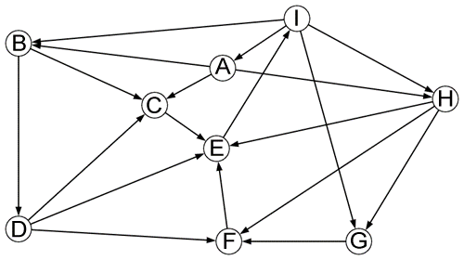
- (И. Карпачев) На рисунке представлена схема дорог, связывающих города A, B, C, D, E, F, G, H, I. По каждой дороге можно двигаться только в одном направлении, указанном стрелкой. Определите количество различных путей ненулевой длины, которые начинаются и заканчиваются в городе E, не содержат этот город в качестве промежуточного пункта и проходят через промежуточные города не более одного раза.
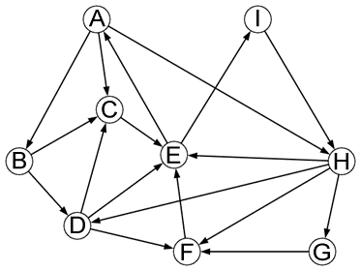
- (И. Карпачев) На рисунке представлена схема дорог, связывающих города A, B, C, D, E, F, G, H, I, K. По каждой дороге можно двигаться только в одном направлении, указанном стрелкой. Определите количество различных путей ненулевой длины, которые начинаются и заканчиваются в городе E, не содержат этот город в качестве промежуточного пункта и проходят через промежуточные города не более одного раза.
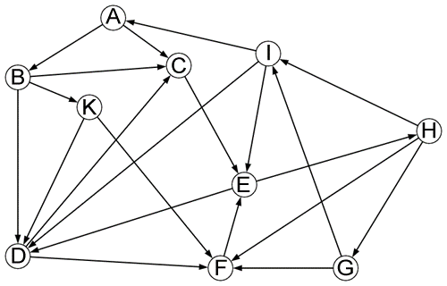

- (А. Богданов) На рисунке представлена схема дорог, связывающих города А, Б, В, Г, Д, Е, Ж, З, И, К, Л. По каждой дороге можно двигаться только в одном направлении, указанном стрелкой. Определите количество различных путей ненулевой длины, которые начинаются и заканчиваются в городе Е, не содержат этот город в качестве промежуточного пункта и проходят через промежуточные города не более одного раза.
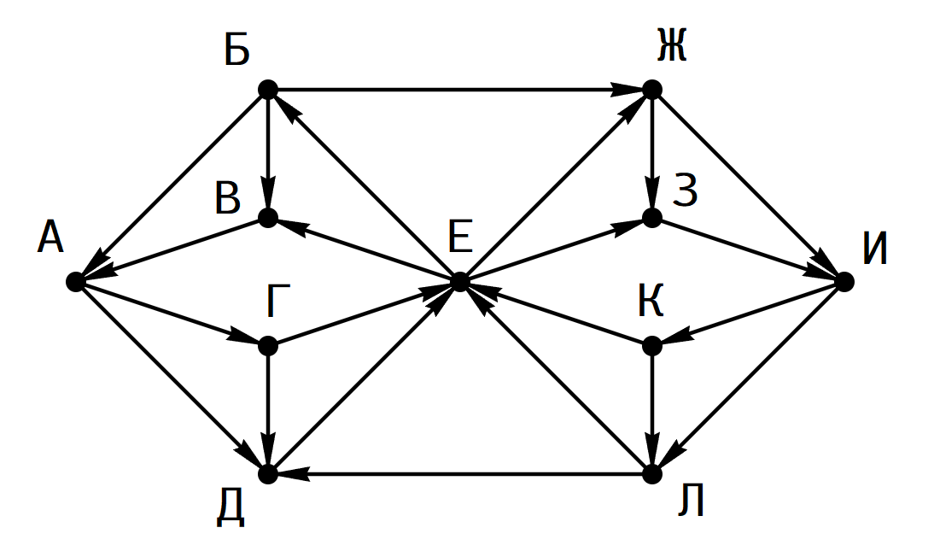

Такая процедура называется топологической сортировкой графа.
Источники заданий: - Демонстрационные варианты ЕГЭ 2011-2016. - Тренировочные работы МИОО и СтатГрад 2011-2013. - Крылов С.С., Ушаков Д.М. ЕГЭ 2015. Информатика. Тематические тестовые задания. — М.: Экзамен, 2015. - Ушаков Д.М. ЕГЭ-2015. Информатика. 20 типовых вариантов экзаменационных работ для подготовки к ЕГЭ. — М.: Астрель, 2014. - Авторские разработки.

